2023-2024学年浙江省杭州高级中学高二（上）期末物理试卷
一、选择题
1.以下物理量和对应的比值定义式正确的是( )
A. 电场强度$E=k\frac{Q}{r^{2}}$ B. 电流强度$I=\frac{U}{R}$
C. 电容器电容$C=\frac{Q}{U}$ D. 金属的电阻$R=ρ\frac{l}{S}$
2.下列说法正确的是( )
A. 麦克斯韦首先预言了电磁波的存在并实验证实了电磁波的存在
B. 均匀变化的电场可以激发磁场，并向外传播形成电磁波
C. 在真空中，频率越高的电磁波波长越小，传播速度越大
D. 音频电流的频率比较低，不能直接用来发射电磁波
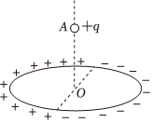
3.如图，水平面内一绝缘细圆环的左、右半圆分别均匀分布着等量异种电荷。过圆心与环面垂直的轴线上$A$点有一质量为$m$电量为$+q$小球在外力$F$的作用下恰能沿轴线匀速运动，则( )
A. $O$点场强方向水平向左
B. 由$A$至$O$点场强先变大后变小
C. 小球运动过程中电势能不变
D. 小球运动过程中外力$F$做正功
4.电子显微镜通过“静电透镜”实现对电子会聚或发散使微小物体成像。一种电子透镜的电场分布如图所示$($截取其中一部分$)$，虚线为等势面，相邻两等势面间的电势差相等，电子枪发射的电子仅在电场力作用下的运动轨迹如图中实线所示，$a$、$b$、$c$是轨迹上的三点，若$c$点处电势为$3V$，电子从$a$点运动到$b$点电势能变化了$5eV$，则下列说法正确的是( )
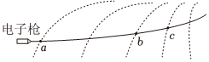
A. $a$点电势为$7.5V$ B. 电子在$b$点的动能不可能为$2.5eV$
C. 电子在$b$点加速度比在$c$点加速度大 D. 电子在电场中运动的最小速度一定为零
5.如图所示，带电粒子$($不计重力$)$在以下四种仪器中运动，下列说法正确的是( )
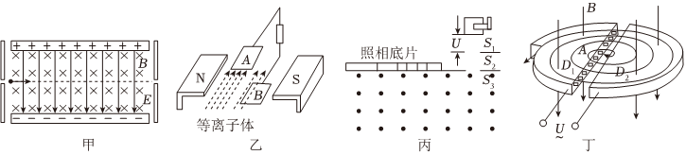
A. 甲图为速度选择器，若粒子速度满足$v=\frac{E}{B}$，从左侧和右侧水平射入的粒子都将保持匀速直线运动
B. 乙图为等离子发电机，等离子体进入$A$、$B$极板之间后，$A$极板电势高于$B$极板电势
C. 丙图为质谱仪，打在底片上的位置越靠近入射点，粒子的比荷越大
D. 丁图中只增大加速电压，粒子能获得更大的动能
6.如图所示电路，电源电动势为$E$、内阻为$r$，$R_{1}$、$R_{2}$、$R_{3}$为定值电阻$($阻值均大于电源内阻$r)$。开关$S$闭合时，一带电质点$P$恰能静止在平行金属板之间，电表均为理想电表，当滑动变阻器$R$的滑片向$b$端滑动时，则( )
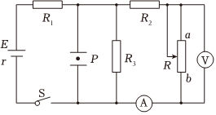
A. 电源的效率增大 B. 质点$P$将向上运动
C. 电源的输出功率逐渐增大 D. 电流表电压表的示数均变大
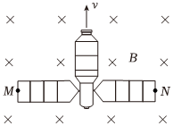
7.如图所示，假设“天宫一号”正以速度$7.5km/s$绕地球做匀速圆周运动，运动方向与其太阳帆板两端相距$20m$的$M$、$N$的连线垂直，太阳帆板视为导体。飞经某处时地磁场磁感应强度垂直于$MN$所在平面的分量为$1.0×{10}^{−5}T$，若此时在太阳帆板上将一只“$1.5V$，$0.3W$”的小灯泡与$M$、$N$相连构成闭合电路$($图中未画出$)$，太阳帆板内阻不可忽略。则( )
A. 此时太阳帆板中电流$M$流向$N$
B. 此时小灯泡恰好能正常发光
C. “天宫一号”绕行过程中受到电磁阻尼
D. “天宫一号”在南、北半球水平飞行时$M$端的电势始终高于$N$端
8.边长为$L$的单匝正方形金属框，电阻为$r$，在磁感应强度为$B$的匀强磁场中以恒定角速度$ω$绕垂直磁场的$OO′$轴转动，外接电阻为$R$。如图甲所示，第一次在发电机的矩形线框处加水平向右的匀强磁场开始计时；如图乙所示，第二次在矩形线框处加竖直向下的匀强磁场开始计时。下列说法正确的是( )
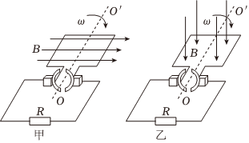
A. 甲输出是交流电，转动一周的过程中电流的有效值为BL2ω 2(R+r)
B. 甲输出是直流电，转动一周的过程中流过电阻的电荷量$q=\frac{4BL^{2}}{R+r}$
C. 乙输出是交流电，转动一周的过程中电阻$R$上电压最大值为$BωL^{2}$
D. 乙输出是直流电，转动一周的过程中电路的总功率为$\frac{B^{2}L^{4}ω^{2}}{R+r}$
9.如图所示，某小型水电站发电机的输出功率$P=200kW$，发电机的电压$U_{1}=500V$，经变压器升压后向远处输电，输电线总电阻$R_{线}=4Ω$，在用户端用降压变压器把电压降为$U_{4}=220V$。已知输电线上损失的功率为发电机输出功率的$5\%$，假设两个变压器均是理想变压器。下列说法错误的是( )
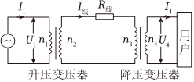
A. 发电机输出的电流$I_{1}=400A$ B. 输电线上的电流$I_{线}=50A$
C. 升压变压器的匝数比$n_{1}$：$n_{2}=1$：$8$ D. 用户得到的电流$I_{4}=466A$
10.如图所示，在竖直向下的磁感应强度为$B$的匀强磁场中，两根足够长的平行光滑金属轨道$MN$、$PQ$固定在水平面内，相距为$L$。一质量为$m$的导体棒$ab$垂直于$MN$、$PQ$放在轨道上，与轨道接触良好。轨道左端$MP$间接一电动势为$E$、内阻为$r$的电源，并联电阻的阻值为$R$。不计轨道和导体棒的电阻，闭合开关$S$后导体棒从静止开始，经$t$秒以$v$匀速率运动，则下列判断正确的是( )
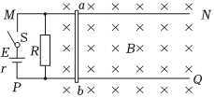
A. 速率$v=\frac{ER}{BL(R+r)}$
B. 从$0～t$秒电源消耗的电能$E=\frac{1}{2}mv^{2}+(\frac{E}{R+r})^{2}Rt$
C. $t$秒后通过电阻$R$的电流为零
D. $t$秒末导体棒$ab$两端的电压为$E$
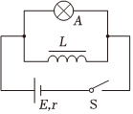
11.如图电路，$L$是线圈，$A$是灯泡。在此电路中观察到如下三个现象。$a$现象：闭合开关$S$，$A$发光；$b$现象：保持$S$闭合，$A$先变暗一些，然后亮度不变；$c$现象：断开$S$瞬间，$A$闪亮一下后熄灭。对这个电路及三个现象，下列说法正确的是( )
A. $a$现象中$A$没有闪亮，表明合上$S$瞬间，$L$没有自感电动势
B. $b$现象表明$L$的电阻远小于$A$的电阻
C. $c$现象表明断开$S$瞬间电源提供给$A$的功率瞬间增大
D. 合上$S$瞬间，电源输出的电能大于灯泡$A$和线圈$L$产生的焦耳热之和
12.如图所示，真空中平行板电容器间有匀强电场和匀强磁场，电场方向竖直向下$($与纸面平行$)$，磁场方向垂直纸面向里，右侧圆形区域内$($含右半圆边界$)$有垂直纸面向外的匀强磁场。极板间距离为$d$，板长为$L$，忽略电容器边缘效应，圆形区域左侧与极板右端连线相切，上侧与上极板的延长线相切于$C$点，下侧与下极板的延长线相切于$D$点。一束宽度为$d$、比荷一定但速率不同的带正电粒子平行于极板方向射入电容器中，$L$足够长，只有沿直线运动的粒子才能离开平行板电容器。若平行板间电场强度大小为$E$、磁感应强度大小为$B_{1}$，圆形区域中磁感应强度大小为$B_{2}$，不计粒子重力，下列说法正确的是( )
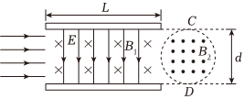
A. 进入圆形磁场区域的粒子在电容器内运动的时间为$\frac{LE}{B_{1}}$
B. 通过电容器的粒子都将从$D$点离开圆形磁场区域
C. 若粒子的比荷为$\frac{2E}{B_{1}B_{2}d}$，距上、下极板$\frac{d}{4}$处射出极板的粒子在圆形磁场区域运动的时间之比为$2$：$1$
D. 若粒子的比荷为$\frac{2E}{B_{1}B_{2}d}$，紧贴上极板的带电粒子从进入电容器到离开右侧圆形磁场区域，运动的总时间为$(πd+L+\frac{d}{2})\frac{B_{1}}{E}$
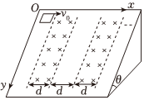
13.如图所示，在与水平地面成$θ=30°$的足够大的光滑坡面内建立坐标系$xOy$，坡面内沿$x$方向等间距分布足够多垂直坡面向里的匀强磁场，沿$y$方向磁场区域足够长，磁感应强度大小为$B=1T$，每个磁场区域宽度及相邻磁场区域间距均为$d=0.6m$。现有一个边长$l=0.2m$，质量$m=0.04kg$、电阻$R=1Ω$的单匝正方形线框，以$v_{0}=5m/s$的初速度从磁场边缘沿$x$方向进入磁场，重力加速度$g$取$10m/s^{2}$，下列说法正确的是( )
A. 线框在斜面上做类平抛运动
B. 线框刚进入第一个磁场区域时，加速度大小为$5m/s^{2}$
C. 线框穿过第一个磁场区域过程中，通过线框的电荷量为$0.4C$
D. 线框从开始进入磁场到沿$y$方向运动的过程中产生的焦耳热为$0.5J$
14.如图所示，是用磁聚焦法测某种离子比荷的一种装置。离子以很小的速度从$a$板小孔进入加速电场，从$b$板小孔$O′$水平向右射出，进入一个极板很短、加有不大的交变电压的电容器。不同时刻通过电容器的粒子获得不同的横向速度，然后进入由线圈产生的匀强磁场，这些离子在磁场中沿不同的螺旋线运动，调节通过线圈的电流改变磁感应强度$B$，使它们经过一个周期刚好聚焦于荧光屏上的$O$点，测出有关数据即可得到比荷。下列说法正确的有( )
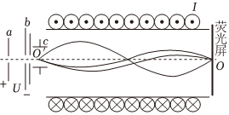
A. 测量原理用到离子在磁场中圆周运动的周期与速度无关这一性质
B. 同时刻进入电容器中的离子运动轨迹相同
C. 线圈产生的磁场方向必须水平向右
D. 电容器上所加电压也可以是恒定电压
15.如图所示，纸面内虚线$1$、$2$、$3$相互平行，且间距均为$L$。$1$、$2$间的匀强磁场垂直纸面向里、磁感应强度大小为$2B$，$2$、$3$间的匀强磁场垂直纸面向外、磁感应强度大小为$B$。边长为$d(d<L)$的正方形线圈$PQMN$电阻为$R$，各边质量和电阻都相同，线圈平面在纸面内。开始$PQ$与$1$
重合，线圈在水平向右的拉力作用下以速度为$v_{0}$向右匀速运动。设$PQ$刚进入磁场时$PQ$两端电压为$U_{1}$，线圈都进入$2$、$3$间磁场中时，$PQ$两端电压为$U_{2}$；在线圈向右运动的整个过程中拉力最大为$F$，拉力所做的功为$W$，则下列判断正确的是( )
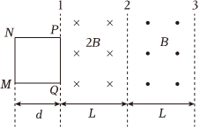
A. $U_{1}=\frac{3Bdv_{0}}{2}$ B. $U_{2}=Bdv_{0}$ C. $F=\frac{3B^{2}d^{2}v_{0}}{R}$ D. $W=\frac{14B^{2}d^{3}v_{0}}{R}$

二、非选择题
16.工业上经常用“电导仪”来测定液体的电阻率，其中一个关键部件如图甲所示，它是把两片金属放到液体中形成一个电容器形状的液体电阻，而中间的液体即电阻的有效部分。某研究性小组想测量某导电溶液的电阻率，在实验室找到了一个透明塑料长方体容器，容器内部左右两侧插入两片面积均为$S=10cm^{2}$、不计电阻的正方形铂片作为两个电极$($正对放置$)$，现将容器充满待测的导电溶液。实验所用器材如下：
电压表$($量程为$15V$，内阻约为$30kΩ)$；
电流表$($量程为$300μA$，内阻约为$50Ω)$；
滑动变阻器$($最大阻值为$10Ω$，允许通过的最大电流为$0.1A)$；
电池组$($电动势$E=12V$，内阻$r=6Ω)$；
单刀单掷开关一个；
导线若干。
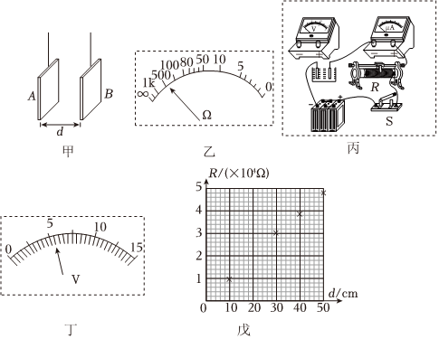
$(1)$该小组先用欧姆表粗测溶液电阻，他们先选择欧姆$×100$挡，欧姆调零后测量结果如图乙所示，为了使读数更精确些，接下来要进行的步骤是______$($填正确答案标号$)$。
A.换为$×10$挡，重新测量
B.换为$×1k$挡，重新测量
C.换为$×10$挡，先欧姆调零再测量
D.换为$×1k$挡，先欧姆调零再测量
$(2)$为了准确测量其阻值，并测量多组数据，请在图丙中用笔画线代替导线，将实物图补充完整。
$(3)$某次测量过程中，两板间距$d=20cm$，测量时电流表读数为$I=275μA$，电压表指针偏转如图丁所示，电压表读数为$U=$ ______$V$，则该溶液电阻$R=$ ______$Ω$。
$(4)$实验时，仅多次改变两个电极板间距$d$，测得多组$U$、$I$数据，计算出对应的电阻$R$，描绘出$R−d$图线，在图戊的坐标纸上将$(3)$中计算的数据点补充完整并作图，根据图像可求出该导电溶液的电阻率$ρ=$ ______$Ω⋅m($计算结果保留整数$)$；若考虑电表内阻的影响，计算结果与真实值相比会______$($填“偏大”，“偏小”，或“不变”$)$。
17.某兴趣小组想测量一节干电池的电动势和内阻。
$(1)$小王想用多用电表粗测干电池的电动势和内阻，下列说法正确的是______$($单选$)$；
A.多用电表可以粗测电动势，不能粗测内阻
B.多用电表可以粗测内阻，不能粗测电动势
C.多用电表可以粗测电动势和内阻
D.多用电表既不可粗测电动势，也不可粗测内阻
$(2)$其他同学从实验室找来了以下器材：
A.量程$0∼3V∼15V$的电压表
B.量程$0∼0.6A∼3A$的电流表
C.滑动变阻器$R_{1}(0∼10Ω)$
D.开关、导线若干
$①$连接电路如图甲所示，$P$点应连接在______$($填“$A$”或“$B$”$)$点。
$②$选择合适量程的器材，正确连接好电路甲，闭合开关前，滑动变阻器滑片应打到最______端$($填“左”或“右”$)$。
$③$实验过程中发现电压表示数变化不大，其可能的原因是______。$($写出$1$条$)$
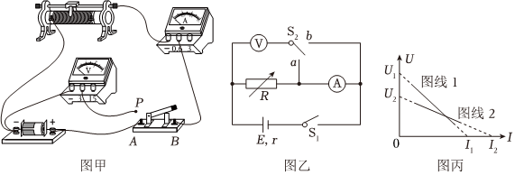
$(3)$另一同学提出一种可以准确测量干电池电动势和内阻的方案：如图乙连接电路，闭合开关$S_{1}$，将开关$S_{2}$接在$a$端，调节电阻箱$R$的阻值，记录多个电压表和电流表的示数，作出$U−I$图线，如图丙中图线$1$所示，图线$1$与$U$轴和$I$轴的截距分别为$U_{1}$和$I_{1}$。保持开关$S_{1}$闭合，再将开关$S_{2}$接在$b$端，调节电阻箱$R$的阻值，记录多个电压表和电流表的示数，作出$U−I$图线，如图丙中图线$2$所示，图线$2$与$U$轴和$I$轴的截距分别为$U_{2}$和$I_{2}$。从减小电表测量的系统误差角度，电动势的准确值为______，内阻$r$的准确值为______。$(U_{1},U_{2},I_{1},I_{2}$都为已知量$)$
18.如图所示，在平面直角坐标系$xOy$中，第二象限内有竖直向下的匀强电场，第一象限内有一静电分析器，分析器中存在电场线沿半径方向指向圆心$O$的均匀幅向电场。自$A$点沿与$x$轴夹角为$α$的方向发射一个初速度为$v_{0}$、带正电的粒子，粒子会沿平行于$x$轴的方向从$B$点进入静电分析器，且恰好在分析器内做匀速圆周运动，运动轨迹处的电场强度大小为$E_{0}$。若带电粒子质量为$m$，电荷量为$q$，不计粒子重力。求：
$(1)OB$间的距离；
$(2)$第二象限匀强电场的电场强度大小；
$(3)$粒子在静电分析器中运动的时间$t$。
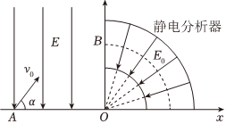
19.如图所示，$BCDG$是光滑绝缘的$\frac{3}{4}$圆形轨道，位于竖直平面内，轨道半径为$R$，下端与水平绝缘轨道在$B$点平滑连接，整个轨道处在水平向左的匀强电场中，现有一质量为$m$、带正电的小滑块$($可视为质点$)$置于水平轨道上，滑块受到的电场力大小为$\frac{3}{4}mg$，滑块与水平轨道间的动摩擦因数为$0.5$，重力加速度为$g$。
$(1)$若滑块从水平轨道上距离$B$点$s=3R$的$A$点由静止释放，滑块到达与圆心$O$等高的$C$点时速度为多大？
$(2)$若滑块从水平轨道上距离$B$点$s=10R$的$A$点由静止释放，求滑块到达$D$点时受到轨道的作用力大小？
$(3)$改变$s$的大小仍使滑块由静止释放，且滑块始终沿轨道滑行，并从$G$点飞出轨道，求$s$的最小值。
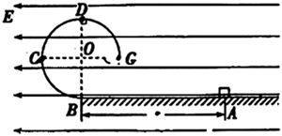
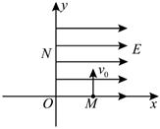
20.如图，在$xOy$坐标系中的第一象限内存在沿$x$轴正方向的匀强电场，第二象限内存在方向垂直纸面向外磁感应强度$B=\frac{3mv_{0}}{2eL}$的匀强磁场，磁场范围可调节$($图中未画出$)$。一粒子源固定在$x$轴上$M(L,0)$点，沿$y$轴正方向释放出速度大小均为$v_{0}$的电子，电子经电场后从$y$轴上的$N$点进入第二象限。已知电子的质量为$m$，电荷量的绝对值为$e$，$ON$的距离2 33L，不考虑电子的重力和电子间的相互作用，求：
$(1)$第一象限内所加电场的电场强度；
$(2)$若磁场充满第二象限，电子将从$x$轴上某点离开第二象限，求该点的坐标；
$(3)$若磁场是一个圆形有界磁场，要使电子经磁场偏转后通过$x$轴时，与$y$轴负方向的夹角为$30°$，求圆形磁场区域的最小面积。
21.为了提高自行车夜间行驶的安全性，小明同学设计了两种发电装置为车灯供电。
方式一：如图甲所示，固定磁极$N$、$S$在中间区域产生匀强磁场，磁感应强度$B_{1}=0.1T$，矩形线圈$abcd$固定在转轴上，转轴过$ab$边中点，与$ad$边平行，转轴一端通过半径$r_{0}=1.0cm$的摩擦小轮与车轮边缘相接触，两者无相对滑动。当车轮转动时，可通过摩擦小轮带动线圈发电，使$L_{1}$、$L_{2}$两灯发光。已知矩形线圈$N=100$匝，面积$S=10cm^{2}$，线圈$abcd$总电阻$R_{0}=2Ω$，小灯泡电阻均为$R=2Ω$。
方式二：如图乙所示，自行车后轮由半径$r_{1}=0.15m$的金属内圈、半径$r_{2}=0.45m$的金属外圈$($可认为等于后轮半径$)$和绝缘辐条构成。后轮的内、外圈之间沿同一直径接有两根金属条，每根金属条中间分别接有小灯泡$L_{1}$、$L_{2}$，阻值均为$R=2Ω$。在自行车支架上装有强磁铁，形成了磁感应强度$B_{2}=1T$、方向垂直纸面向里的“扇形”匀强磁场，张角$θ=90°$。
以上两方式，都不计其它电阻，忽略磁场的边缘效应。求：
$(1)$“方式一”情况下，当自行车匀速骑行速度$v=6m/s$时，小灯泡$L_{1}$的电流有效值$I_{1}$；
$(2)$“方式二”情况下，当自行车匀速骑行速度$v=6m/s$时，小灯泡$L_{1}$的电流有效值$I_{1}′$；
$(3)$在两种情况下，若自行车以相同速度匀速骑行，为使两电路获得的总电能相等，“方式一”骑行的距离$S_{1}$和“方式二”骑行的距离$S_{2}$之比。
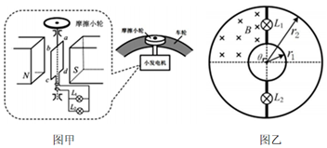

答案和解析

1.【答案】$C$
【解析】解：$A$、电场强度由电场本身的性质决定，其大小与电荷在电场中受到的力和电荷量无关，其比值定义式书写为$E=\frac{F}{q}$，$E=k\frac{Q}{r^{2}}$是电场强度的决定式，故A错误；
B、公式$I=\frac{U}{R}$是欧姆定律的表达式，表示流过导体的电流与导体两端得电压成正比，与导体的电阻成反比，所以$I=\frac{U}{R}$不属于比值定义法，故B错误；
C、电容器的电容由电容器本身决定，与电容器所带电荷量和电容器两端的电压无关，电容器电容的比值定义式为$C=\frac{Q}{U}$，电容器电容的决定式为$C=\frac{ɛ_{r}S}{4πkd}$，故C正确；
D、金属的电阻$R=ρ\frac{l}{S}$，金属的电阻是由金属的长度、横截面积及电阻率决定，是金属电阻的决定式，不是比值定义式，故D错误。
故选：$C$。
所谓比值定义法，就是用两个物理量的比值来定义一个新的物理量的方法。比值法定义的基本特点是被定义的物理量往往反映物质的本质属性，它与参与定义的物理量无关。
解决本题的关键要理解比值定义法的特点：被定义的物理量往往是反映物质的最本质的属性，它不随定义所用的物理量的大小取舍而改变。
2.【答案】$D$
【解析】解：$A.$麦克斯韦预言了电磁波的存在，赫兹通过电火花实验证实了电磁波的存在，故A错误；
B.均匀变化的电场产生稳定不变的磁场，稳定不变的的磁场就不能再激发电场了，不能产生电磁波，故B错误；
C.在真空中，所有电磁波传播速度相同为光速，故C错误；
D.有效发射电磁波，必须采用开放电路和高频发射，所以音频电流的频率较低，不能直接用来发射电磁波，故D正确。
故选：$D$。
结合物理学史解答；根据麦克斯韦的电磁场理论进行分析判断；根据真空中的电磁波传播知识解答；根据电磁波的发射和传播理论进行分析判断。
熟练掌握电磁波的产生、发射和传播的相关理论，注意所有电磁波在真空中传播速度相同。
3.【答案】$C$
【解析】解：$A$、电场线总是由高电势指向低电势，根据对称性和电场叠加原理可知，$O$点场强方向水平向右，故A错误；
B、可将水平面内一绝缘细圆环的左、右半圆分别均匀分布着等量异种电荷等效成等量异种点电荷的电场，根据等量异种点电荷电场的对称性可知，由$A$至$O$点场强变大，故B错误；
C、由于过圆心与环面垂直的轴线是等势线，电势能$E_{P}=qφ$，故小球沿轴线运动过程中电势能不变，故C正确；
D、小球在外力$F$的作用下恰能沿轴线匀速运动，小球所受的外力$F$、重力与电场力平衡，由于电场力方向不变，大小变化，电场力在水平方向，不做功，匀速运动则合力做功为零，故下降时重力做正功，外力做负功；上升时重力做负功，外力做正功，故D错误。
故选：$C$。
本题根据对称法处理，将绝缘细圆环的左、右半圆分别均匀分布着等量异种电荷，根据等量异号点电荷连线中垂线上电场强度的分布和方向、电势分布判断即可。
本题考查带电粒子在电场中的运动，要求学生能正确分析带电粒子的运动过程和运动性质，熟练应用对应的规律解题。
4.【答案】$B$
【解析】解：$A.$根据电场线的方向与等势面的垂直，可知图中电场线的方向大体沿左上$—$右下方向；电子从$a$到$c$的过程中向上弯曲，说明电子受到的电场力的方向指向左上方，则电子从$a$到$c$的过程中受到的电场力的方向与电场线方向之间的夹角为钝角，电场力做负功，所以电子从$a$点运动到$b$点电势能增大$5eV$，电子带负电，则$b$点的电势比$a$点的电势低$5V$，所以相邻两等势面间的电势差为$2.5V$，则$a$点的电势为$φ_{a}=7.5V+3V=10.5V$，故A错误；
B.电子在$b$、$c$两点间根据能量守恒可得：$eφ_{b}+E_{kb}=eφ_{c}+E_{kc}$
其中$φ_{b}=2.5V+3V=5.5V$，
代入数据整理得$E_{kb}=2.5eV+E_{kc}$
由于$c$点的动能不为零，所以$b$点的动能一定大于$2.5eV$，故B正确；
C.根据等势面的疏密表示电场的强弱可知$b$点的电场强度小于$c$点的电场强度，所以$b$点的电场力小于$c$点的电场力，根据牛顿第二定律可知$b$点的加速度小于$c$点的加速度，故C错误；
D.电子速度与等势面切线平行时，即与电场强度方向垂直时，电子在电场中运动的速度最小，此时的速度最小值一定不为零，故D错误。
故选：$B$。
以上内容仅为本文档的试下载部分，为可阅读页数的一半内容。如要下载或阅读全文，请访问：https://d.book118.com/685333023124011123

